**Problem 1**

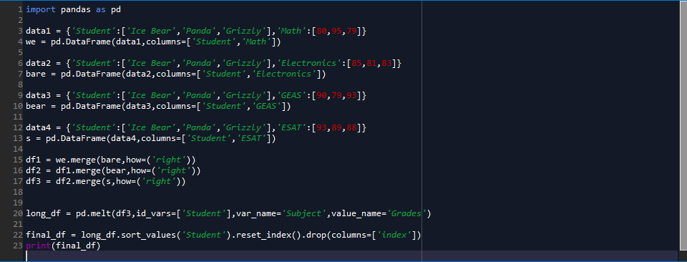

**Output**

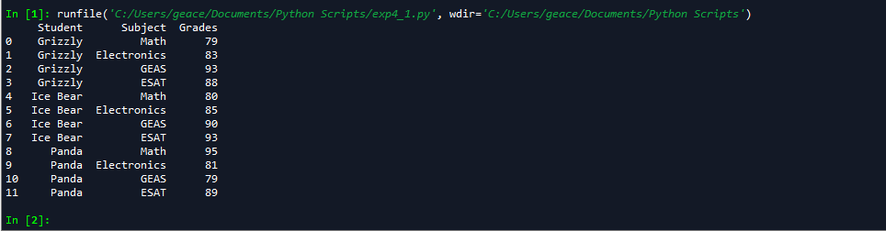

**Problem 3**

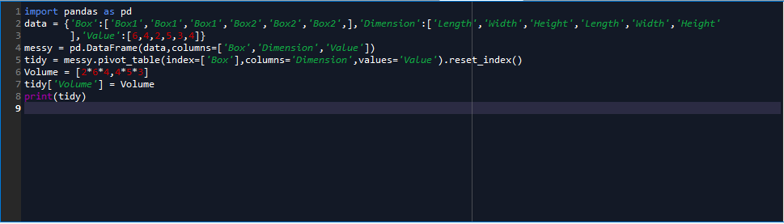

**Output**

